TRIBUNAL SUPERIOR DEL DISTRITO JUDICIAL DE BOGOTA
República de Colombia Rama Judicial

SALA CIVIL

LA SECRETARÍA DE LA SALA CIVIL DEL TRIBUNAL SUPERIOR DEL DISTRITO JUDICIAL DE BOGOTÁ D.C.

AVISA

Que mediante providencia calendada DOCE (12) de DICIEMBRE de DOS MIL DIECISIETE (2017), la H. Magistrada ADRIANA SAAVEDRA LOZADA, ADMITIÓ dentro de la acción de tutela instaurada por EMIRA EUGENIA BELTRAN LINARES contra de la JUZGADO 3º CIVIL DEL CIRCUITO, con número de radicación 11001220300020170341300. Por lo tanto se pone en conocimiento A CUANTO TERCERO CON INTERESES CONSIDERE TENER DENTRO DEL PRESENTE ASUNTO.
\
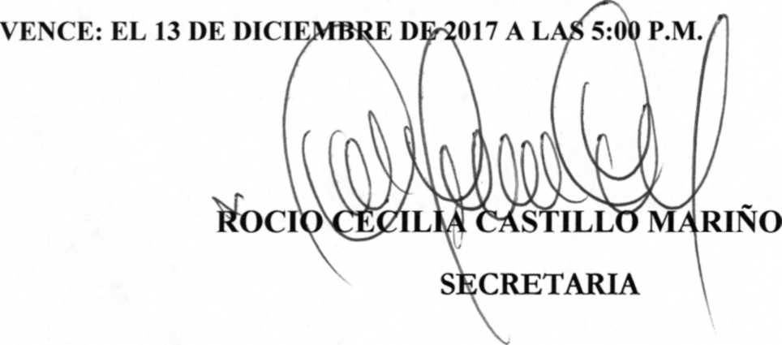
SE FIJA EL 13 DE DICIEMBRE DE 2017 A LAS 08:00 A.M.

Se fija el presente aviso en la cartelera física de la Sala Civil del Tribunal Superior del Distrito Judicial de Bogotá D.C, por el término de un (1) día.

